# Bài tập cuối chương 3 trang 67

**Giải SBT Vật lí 12 Bài tập cuối chương 3 trang 67**  
**Câu III.1 trang 67 Sách bài tập Vật Lí 12:** Hãy biểu diễn lực nam châm tác dụng lên đoạn dây dẫn nằm ngang trong các trường hợp ở Hình III.1.  
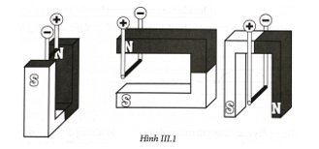  
**Lời giải:**  
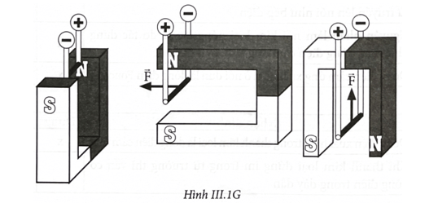  
**Câu III.2 trang 67 Sách bài tập Vật Lí 12:** Biểu diễn đường sức từ và từ đó lí giải kết quả thí nghiệm xác định lực tương tác giữa hai dây dẫn mang dòng điện đặt song song cạnh nhau (Hình III.2) trong hai trường hợp:  
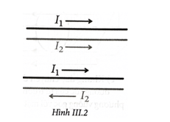  
a) Dòng điện trong hai dây cùng chiều  
b) Dòng điện trong hai dây ngược chiều  
**Lời giải:**  
a) Chiều đường sức từ được xác định theo quy tắc nắm tay phải. Từ đó áp dụng quy tắc bàn tay trái ta xác định được chiều lực từ như Hình III.2G.  
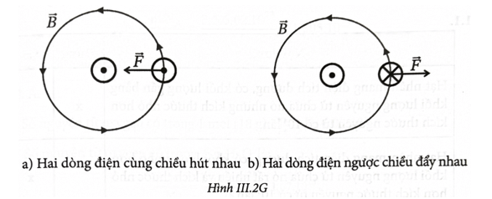  
**Câu III.3 trang 68 Sách bài tập Vật Lí 12:** Hình III.3 mô tả sơ đồ nguyên lí hoạt động của ampe kế khung quay.  
  
Nhận định dưới đây là đúng hay sai?  
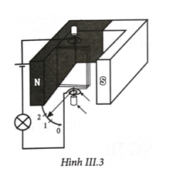  
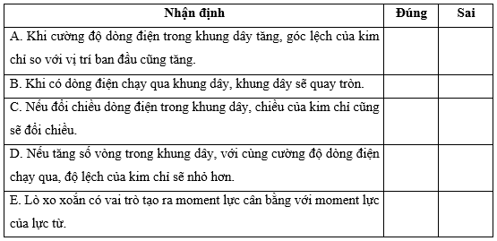  
  
**Lời giải:**  
A – Ð;  
B – S; Khi có dòng điện chạy qua khung dây, khung dây sẽ quay quanh trục của nó.  
C – Ð;  
D – S; Nếu tăng số vòng trong khung dây, với cùng cường độ dòng điện chạy qua, độ lệch của kim chỉ sẽ lớn hơn vì từ thông tăng.  
E − Ð.  
**Câu III.4 trang 68 Sách bài tập Vật Lí 12:** Trường hợp nào trong Hình III.4 sẽ có suất điện động cảm ứng moment khung dây.  
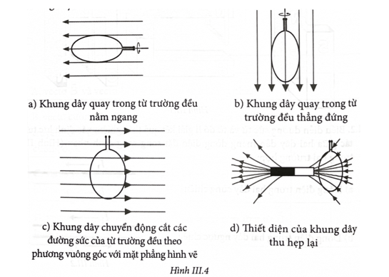  
**Lời giải:**  
a) không; b) không; c) không; vì cả 3 trường hợp không làm thay đổi từ thông.  
d) có vì trường hợp này thay đổi diện tích S, làm thay đổi số lượng đường sức từ đi qua.  
**Câu III.5 trang 69 Sách bài tập Vật Lí 12:** Cho sơ đồ máy biến thế như Hình III.5. Phát biểu dưới đây là đúng hay sai?  
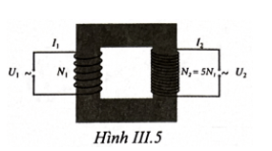  
A. U1 = 5U2.   
B. I1 = 5I2.  
C. Nếu đặt vào cuộn dây 1 của máy biến áp một hiệu điện thế không đổi U1 = 9 V thì hiệu điện thế U2 = 0.  
D. Nếu đặt vào một trong hai cuộn dây một hiệu điện thế xoay chiều thì trong lõi sắt của máy biến thế sẽ có dòng điện.  
**Lời giải:**  
A - S; Vì N1N2=U1U2=I2I1⇒N15N1=U1U2=I2I1⇒U2=5U1;I1=5I2(N_(1))/(N_(2))=(U_(1))/(U_(2))=(I_(2))/(I_(1))⇒(N_(1))/(5N_(1))=(U_(1))/(U_(2))=(I_(2))/(I_(1))⇒U_(2)=5U_(1);I_(1)=5I_(2)  
B - Ð;  
C - Đ;  
D - S.  
**Câu III.6 trang 69 Sách bài tập Vật Lí 12:** Hình III.6 là sơ đồ cấu tạo của ba loại máy biến áp do một bạn học sinh tự chế. Nhận định dưới đây đúng hay sai?  
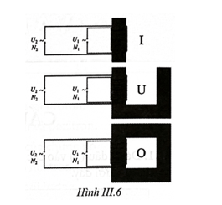  
A. Máy biến thế chữ I không hoạt động.  
B. Máy biến thế chữ U không hoạt động.  
C. Cả ba máy biến thế đều hoạt động.  
D. Máy biến thế chữ O hoạt động hiệu quả hơn máy biến thế chữ I và chữ U.  
**Lời giải:**  
A - S;  
B - S;  
C - Đ;  
D - Ɖ.  
**Câu III.7 trang 69 Sách bài tập Vật Lí 12:** Cho dòng điện chạy trong khung dây đặt vuông góc với vectơ cảm ứng từ của từ trường đều như Hình III.7. Độ lớn cảm ứng từ là 0,2 T.  
Tính lực từ tác dụng lên khung dây trong mỗi trường hợp biết I = 0,5 A và l1 = 10 cm và l2 = 20 cm.  
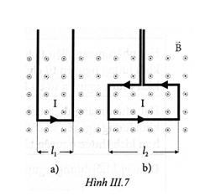  
**Lời giải:**  
Lực từ tác dụng lên khung dây trong mỗi trường hợp có phương, chiều như Hình III.3G.  
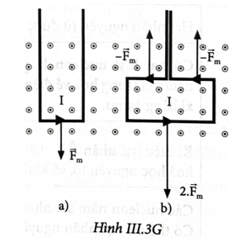  
a) F=BIlsinα=0,2.0,5.0,1=0,01NF=BIlsinα=0,2.0,5.0,1=0,01 N.  
b) F = 0 vì dựa vào hình vẽ thì thấy độ lớn lực tổng hợp bằng 0.  
**Câu III.8 trang 69 Sách bài tập Vật Lí 12:** Trên hai ray kim loại cố định, cách nhau d = 5,0 cm có một thanh kim loại có độ dài l = 7,0 cm, khối lượng m = 100 g có thể trượt không ma sát trên mặt phẳng ngang Hình III.8.  
Tính gia tốc của thanh kim loại nếu cho dòng điện I = 10 A chạy qua và đặt chúng trong từ trường đều có độ lớn B = 1,5 T.  
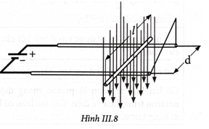  
**Lời giải:**  
a=Fm=BIdsinαm=1,5.10.0,05.sin90°0,1=7,5m/s2a=(F)/(m)=(BIdsinα)/(m)=(1,5.10.0,05.sin90°)/(0,1)=7,5 m/s^(2)  
Chú ý: Dòng điện đi qua thanh có phần độ dài là d, vì phần độ dài đó mới tạo thành mạch kín.